**Análisis de Requerimientos**

**Funcionales y no Funcionales**

**Proyecto MindSoft**

**Versión 1.0**

**Control de versiones**

| **Fecha** | **Versión** | **Descripción** | **Autor** |
| --- | --- | --- | --- |
| **15/09/2024** | **1.0** | **Creación del documento.** | **Brayan Alquizar** |
|  |  |  |  |
|  |  |  |  |
|  |  |  |  |
|  |  |  |  |
|  |  |  |  |
|  |  |  |  |

# Índice:

**Índice 3**

**Objetivo 5**

**Alcance de requerimiento 5**

**Modelo de casos de uso 5**

Diagrama de casos de uso 5

**Login 6**

Descripción 6

Objetivo 6

Precondiciones 6

Flujo básico 6

Flujo alternativo 6

Prototipo de pantalla 6

**Calificar el dia 6**

Descripción 6

Objetivo 6

Precondiciones 6

Flujo básico 6

Flujo alternativo 6

Prototipo de pantalla 6

**Registrar estados de ánimo 6**

Descripción 6

Objetivo 6

Precondiciones 6

Flujo básico 6

Flujo alternativo 7

Prototipo de pantalla 7

**Seleccionar emoji 7**

Descripción 7

Objetivo 7

Precondiciones 7

Flujo básico 7

Flujo alternativo 7

Prototipo de pantalla 7

**Establecer objetivos personales 7**

Descripción 7

Objetivo 7

Precondiciones 7

Flujo básico 7

Flujo alternativo 7

Prototipo de pantalla 7

**Visualizar estadísticas 7**

Descripción 7

Objetivo 7

Precondiciones 8

Flujo básico 8

Flujo alternativo 8

Prototipo de pantalla 8

**Ofrecer recomendaciones 8**

Descripción 8

Objetivo 8

Precondiciones 8

Flujo básico 8

Flujo alternativo 8

Prototipo de pantalla 8

**Registrar diario de actividades 8**

Descripción 8

Objetivo 8

Precondiciones 8

Flujo básico 8

Flujo alternativo 8

Prototipo de pantalla 8

**Registrar diario de pensamiento de gratitud 8**

Descripción 9

Objetivo 9

Precondiciones 9

Flujo básico 9

Flujo alternativo 9

Prototipo de pantalla 9

**Requerimientos no funcionales 9**

Descripción 9

Objetivo 9

**Conclusiones 9**

**Recomendaciones 9**

# 

# Objetivo

Diseñar y elaborar requerimientos funcionales y no funcionales para el sistema MindSoft que permita a sus usuarios monitorear su salud mental y poder brindar herramientas para poder afrontar sus problemas en el día a día.

# Alcance de requerimiento

El presente informe detalla las funcionalidades que tendrá MindSoft:

1. Login
2. Calificar dia
3. Registrar estados de ánimo
4. Visualizar objetivos personales
5. Establecer objetivos personales
6. Visualizar estadísticas
7. Ofrecer recomendaciones
8. Registrar diario de actividades
9. Registrar diario de pensamiento de gratitud

# Modelo de casos de uso

## Diagrama de casos de uso

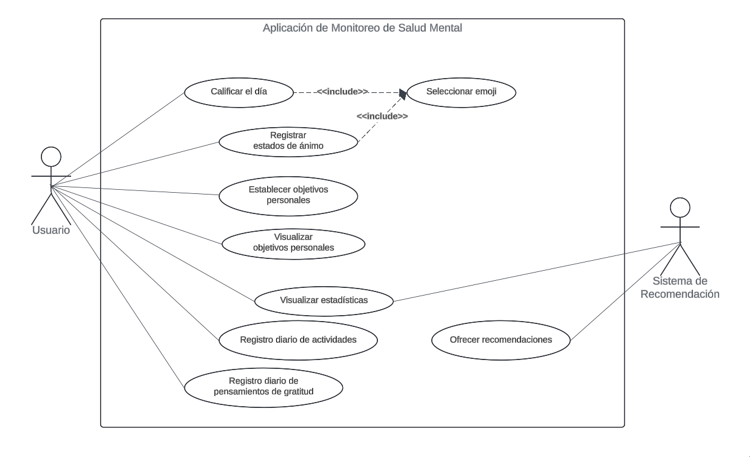

# Login

## Descripción

* + Este caso de uso describe el proceso mediante el cual el usuario accede al sistema a través de un procedimiento de autenticación basado en credenciales.

## Objetivo

* + Indicar la forma de ingreso al sistema para los usuarios que están registrados.

## Precondiciones

* + El usuario debe estar registrado en el sistema.

## Flujo básico

1. El caso de uso inicia cuando se muestra la pantalla de login.
2. El usuario coloca sus credenciales (DNI y contraseña).
3. El usuario pulsa el botón “Inicio de sesión”.
4. El sistema permite autentificar al usuario y permite ingresar a la plataforma.

## Flujo alternativo

4.1 Si el usuario coloca credenciales incorrectas, el sistema manda una notificación de credenciales incorrectas.

## Prototipo de pantalla

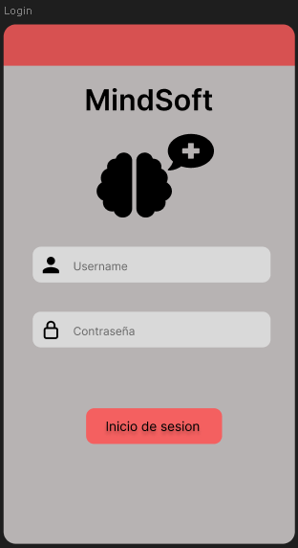

| **Campo** | **Tipo** | **Descripción** |
| --- | --- | --- |
| Username | Texto | El usuario registrará el nombre de usuario. |
| Contraseña | Texto | El usuario registrará su contraseña. |
| * Todos los campos son obligatorios. | | |

# Calificar el dia

## Descripción

* + Permite a los estudiantes registrar una valoración subjetiva de su estado emocional o mental al finalizar el día. Esta calificación numérica (Del 1 al 5) proporciona una medida diaria del bienestar mental del usuario.

## Objetivo

* + Ayudar a los estudiantes a realizar un seguimiento de su bienestar emocional diario, facilitando la autoevaluación y el monitoreo de su salud mental a lo largo del tiempo.
  + Generar estadísticas que ofrezcan una visión de la evolución emocional del estudiante, identificando patrones o posibles momentos críticos en su estado de ánimo.

## Precondiciones

* + El estudiante debe estar registrado y haber iniciado sesión en el aplicativo.
  + El estudiante debe haber accedido a la sección principal de la aplicación .
  + El estudiante debe estar dispuesto a realizar una autoevaluación de su estado emocional.

## Flujo básico

* + El estudiante ingresa a la aplicación y selecciona una opción de la ventana emergente de Calificación diaria desde la pantalla principal.
  + La aplicación muestra una escala numérica (Del 1 a 5 representado con emojis).
  + El estudiante selecciona el emoji que mejor represente cómo se sintió ese día.
  + El estudiante presiona el botón Enviar.
  + La aplicación guarda la calificación en la base de datos.
  + El sistema notifica al usuario que la calificación se ha guardado exitosamente.
  + El estudiante puede acceder posteriormente a sus calificaciones pasadas en una sección de historial o visualizar estadísticas.

## Flujo alternativo

* + Si la aplicación detecta una pérdida de conexión a internet o un fallo en la base de datos al intentar guardar la calificación, se muestra un mensaje de error, permitiendo al usuario reintentar la acción una vez restaurada la conexión
  + Si el estudiante intenta guardar sin seleccionar una calificación, se mostrará un mensaje de advertencia indicando que debe seleccionar una opción antes de proceder.

## Prototipo de pantalla

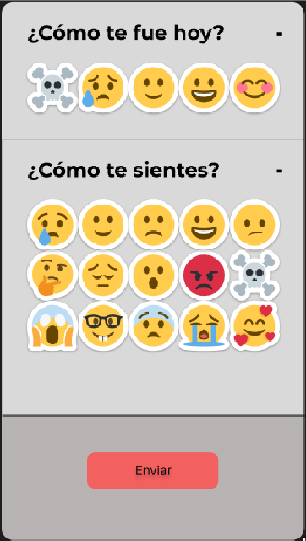

# Registrar estados de ánimo

## Descripción

* + Permite a los estudiantes seleccionar y registrar emociones específicas que sintieron a lo largo del día, de manera que puedan hacer un seguimiento más detallado de sus variaciones emocionales.
  + Los estudiantes pueden elegir entre una opción de emociones representadas con emojis predefinidos (como alegría, tristeza, ansiedad, etc.).

## Objetivo

* + Permitir que los estudiantes tomen conciencia de sus emociones durante el día y lleven un registro de los cambios en su estado de ánimo

## Precondiciones

* + El estudiante debe estar registrado y haber iniciado sesión en el aplicativo.
  + El estudiante debe haber accedido a la sección principal de la aplicación .
  + El estudiante debe estar dispuesto a reflexionar sobre sus emociones para registrarlas.

## Flujo básico

* + El estudiante accede a la aplicación y selecciona una opción de la ventana emergente de estados de ánimo desde la sección principal.
  + La aplicación muestra una lista de emociones representadas por emojis predefinidos (alegría, tristeza, ansiedad, calma, enfado, etc.).
  + El estudiante selecciona una o varias emociones que haya experimentado durante el día.
  + El estudiante presiona el botón ‘Enviar’.
  + La aplicación guarda los estados de ánimo en la base de datos.
  + El sistema notifica al estudiante que el registro se ha guardado correctamente.
  + El estudiante puede acceder más tarde a un historial para revisar sus estados de ánimo anteriores o ver estadísticas relacionadas.

## Flujo alternativo

* + Si la aplicación no puede guardar el registro debido a la falta de conexión a internet o problemas con la base de datos, se muestra un mensaje de error, permitiendo al usuario reintentar una vez que se solucione el problema.
  + Si el estudiante intenta guardar sin seleccionar ninguna emoción, se mostrará un mensaje de advertencia que indicará que debe seleccionar al menos un estado de ánimo antes de continuar.

## Prototipo de pantalla

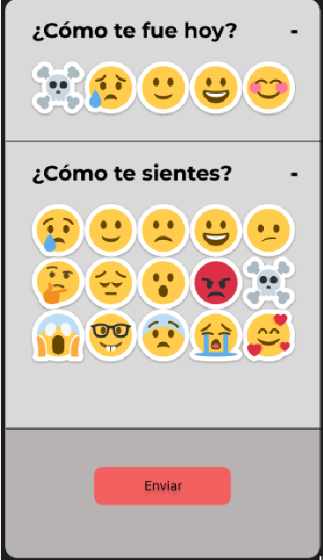

# Visualizar objetivos personales

## Descripción

* + Permite a los estudiantes visualizar los objetivos personales creados con el fin de observar el avance y el tiempo límite para cumplirlos.

## Objetivo

* + Permitir a los estudiantes visualizar sus objetivos en una interfaz fácil de entender con toda la información necesaria.

## Precondiciones

* + El estudiante debe estar registrado y haber iniciado sesión en la aplicación.
  + El estudiante debe seleccionar la opción “Seguimiento de Objetivos” en el menú desplegable.

## Flujo básico

* + El estudiante ingresa a la aplicación.
  + El estudiante debe ir a la sección de objetivos.

## Flujo alternativo

* + Si no se ha creado ningún objetivo todavía, se muestra un mensaje que lo informa.
  + En la vista de los objetivos, si el estudiante selecciona la opción “Editar Objetivo”, se le redirigirá a una pantalla similar a la de creación de objetivo.

## Prototipo de pantalla

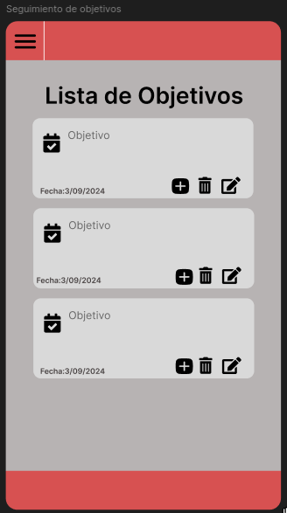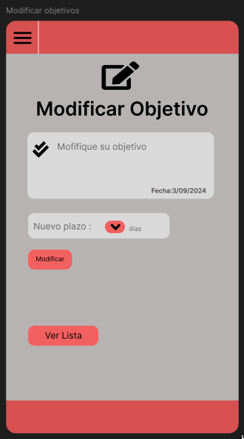

# Establecer objetivos personales

## Descripción

* + Permite a los estudiantes crear objetivos personales con el fin de establecer metas personales para su desarrollo personal.

## Objetivo

* + Ayudar a los estudiantes a monitorear sus objetivos personales para que así el estudiante pueda ver los objetivos ya cumplidos y motivarse a establecer más objetivos.
  + Ofrecer a los estudiantes la posibilidad de establecer nuevos objetivos.

## Precondiciones

* + El estudiante debe estar registrado en el sistema y haber iniciado sesión en la aplicación.
  + El estudiante debe ir a la sección de objetivos.
  + El estudiante debe estar dispuesto a establecer nuevos objetivos.

## Flujo básico

* + El estudiante ingresa a la aplicación.
  + El estudiante selecciona la opción “Seguimiento de Objetivos” del menú desplegable.
  + El estudiante selecciona la opción de establecer nuevo objetivo y se le redirige a la pantalla de creación de objetivo.
  + El estudiante describe su objetivo y selecciona un plazo de días.
  + El estudiante presiona el botón registrar objetivo.

## Flujo alternativo

* + En el caso de no contar con internet cuando se presiona el botón de registrar objetivo, se muestra un mensaje para reintentarlo cuando se restablezca la conexión.

## Prototipo de pantalla

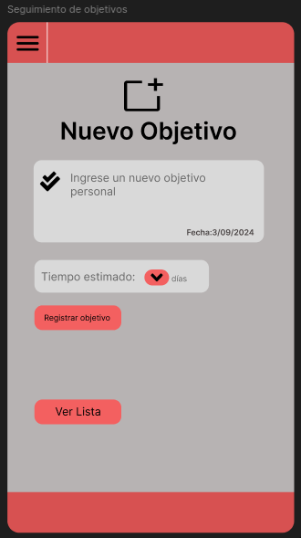

# Visualizar estadísticas

## Descripción

* + Permite a los estudiantes visualizar las estadísticas sobre sus calificaciones diarias como también sobre sus estados de ánimos. Estas Estadísticas ayudan a los estudiantes a identificar patrones en su bienestar emocional y evolución general a lo largo del tiempo.

## Objetivo

* + Brindar una vista clara y comprensible de los datos registrados por el estudiante, facilitando la reflexión sobre su bienestar emocional.

## Precondiciones

* + El estudiante debe estar registrado y haber iniciado sesión en la aplicación.
  + Deben existir datos previamente registrados (calificaciones del día, estados de ánimo) para generar las estadísticas.

## Flujo básico

* + El estudiante inicia la sesión en el aplicativo.
  + Al iniciar sesión correctamente la aplicación nos manda a la pantalla principal.
  + Seleccionamos el logo del menú para elegir la opción de “Estadísticas”.
  + La aplicación muestra gráficos que representan las estadísticas diarias y estados de ánimo.

## Flujo alternativo

* + Si no hay datos suficientes para generar estadísticas, la aplicación muestra un mensaje indicando que aún no hay suficiente información para generar una vista significativa.

## Prototipo de pantalla

# Ofrecer recomendaciones

## Descripción

* + Permite a los estudiantes recibir recomendaciones personalizadas basadas en el análisis de las calificaciones diarias, los estados de ánimo registrados y las anotaciones en el diario. Estas recomendaciones pueden incluir consejos de bienestar emocional, sugerencias para mejorar la salud mental, o metas adicionales para el desarrollo personal.

## Objetivo

* + Ayudar a los estudiantes a mejorar su bienestar emocional a través de sugerencias personalizadas. Fomentar hábitos saludables y ayudar a los estudiantes a gestionar momentos difíciles, basándose en sus patrones emocionales y de comportamiento.

## Precondiciones

* + El estudiante debe estar registrado y haber iniciado sesión en la aplicación.
  + Deben existir registros previos (calificaciones diarias, estados de ánimo, detalles del diario) para que el sistema pueda generar recomendaciones personalizadas.

## Flujo básico

* + El estudiante inicia la sesión en el aplicativo.
  + Al iniciar sesión correctamente la aplicación nos manda a la pantalla principal el cual es la de “Recomendaciones”.
  + La aplicación muestra las recomendaciones al estudiante.

## Flujo alternativo

* + Si no se tienen suficientes datos para generar recomendaciones, la aplicación sugiere al estudiante registrar más información para obtener recomendaciones más precisas.

## Prototipo de pantalla

# Registrar diario de actividades

## Descripción

* + Permite a los estudiantes registrar sus pensamientos, eventos y sucesos y visualizar la lista de anotaciones que se lleva a cabo durante cada mes con su respectiva fecha.

## Objetivo

* + Permitir a los estudiantes llevar un registro personal de sus pensamientos, eventos y sucesos de su día a día.

## Precondiciones

* + El estudiante debe estar registrado y haber iniciado sesión en la aplicación.
  + El estudiante debe haber accedido a la sección principal de la aplicación.
  + El estudiante debe de estar dispuesto a escribir detalles personales de su día.

## Flujo básico

* + El estudiante inicia la sesión en el aplicativo.
  + Al iniciar sesión correctamente la aplicación nos manda a la pantalla principal.
  + Seleccionamos el logo del menú para elegir la opción de “Diario”.
  + La aplicación nos muestra una pantalla donde se registra la información que escribimos con su respectivo mes y día.
  + El estudiante presiona el botón con el signo “+” y saltará una nueva pantalla en donde escribe algún pensamiento o suceso que le pasó ese día.
  + Una vez que se terminó de escribir el estudiante presiona el botón de la parte inferior derecha para guardar los que escribió.

## Flujo alternativo

* + Si la aplicación no puede guardar el registro debido a la falta de conexión a internet o problemas con la base de datos, se muestra un mensaje de error, permitiendo al usuario reintentar una vez que se solucione el problema.
  + Si el estudiante trata de guardar sin haber escrito nada el botón que se ubica en la parte inferior derecha no podrá ser seleccionado.

## Prototipo de pantalla

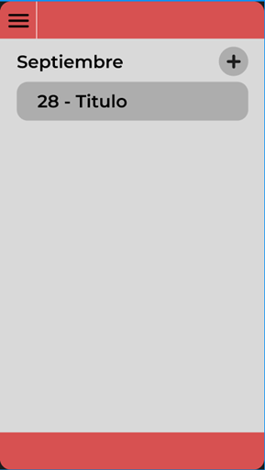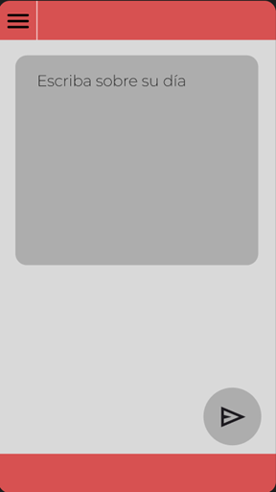

# Registrar diario de pensamiento de gratitud

## Descripción

* + Permite a los estudiantes ingresar un mensaje de gratitud del día actual, mostrando la fecha actual en la parte superior y visualizar las entradas anteriores.

## Objetivo

* + Fomentar que los estudiantes tengan una actitud positiva y reflexionar sobre las cosas buenas en su vida.
  + Permitir a los estudiantes llevar un registro de sus pensamientos de gratitud.

## Precondiciones

* + El estudiante debe estar registrado y haber iniciado sesión en la aplicación.
  + El estudiante debe haber accedido a la sección principal de la aplicación.
  + El estudiante debe de estar dispuesto a escribir en su diario de gratitud siendo totalmente sinceros.

## Flujo básico

* + El estudiante inicia la sesión en el aplicativo.
  + Al iniciar sesión correctamente la aplicación nos manda a la pantalla principal.
  + Seleccionamos el logo del menú para elegir la opción de “Diario de gratitud”.
  + La aplicación nos muestra una pantalla donde se puede registrar la información que escribimos con su respectiva fecha y una lista de los anteriores mensajes.
  + El estudiante escribe sus pensamientos de gratitud y los guarda presionando el botón de “registrar mensaje”.

## Flujo alternativo

* + Si la aplicación no puede guardar el registro debido a la falta de conexión a internet o problemas con la base de datos, se muestra un mensaje de error, permitiendo al usuario reintentar una vez que se solucione el problema.
  + Si el estudiante trata de guardar sin haber escrito nada el botón que se ubica en la parte inferior derecha no podrá ser seleccionado.

## Prototipo de pantalla

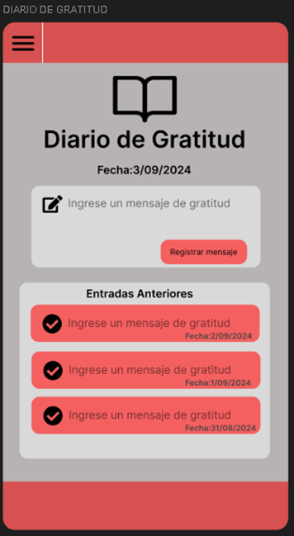

# Requerimientos no funcionales

## Seguridad

* Descripción: El sistema MindSoft debe garantizar la seguridad de los datos del usuario mediante una autenticación segura. Se implementarán medidas para prevenir accesos no autorizados.
* Objetivo: Asegurar que la información personal y sensible del usuario esté protegida contra accesos indebidos, garantizando la privacidad y confidencialidad de los datos.

## Usabilidad

* Descripción: La interfaz del usuario debe ser intuitiva y fácil de usar, con un diseño accesible para los usuarios. La navegación debe ser clara y permitir a los usuarios realizar tareas con el mínimo esfuerzo.
* Objetivo: Facilitar la interacción del usuario con el sistema, promoviendo una experiencia de uso fluida y eficiente que minimice la curva de aprendizaje y maximice la satisfacción del usuario.

## Escalabilidad

* Descripción: El sistema debe ser escalable para soportar un número creciente de usuarios y un volumen mayor de datos sin degradar el rendimiento.
* Objetivo: Asegurar que el sistema pueda adaptarse a un aumento en el número de usuarios y datos, sin comprometer la rapidez y eficiencia del funcionamiento del sistema.

## Rendimiento

* Descripción: El sistema debe proporcionar respuestas rápidas a las acciones del usuario, con tiempos de respuesta aceptables para todas las operaciones. El rendimiento del sistema debe ser monitoreado y optimizado regularmente.
* Objetivo: Asegurar que el sistema opere con eficiencia, proporcionando una experiencia de usuario rápida y sin retrasos que puedan afectar la satisfacción del usuario.

## Portabilidad

* Descripción: La aplicación MindSoft debe ser compatible y funcional tanto en sistemas operativos Android como iOS. Esto implica que el sistema debe ser capaz de ejecutarse sin problemas en dispositivos móviles que utilicen estos sistemas operativos, garantizando una experiencia de usuario consistente en estas plataformas.
* Objetivo: Facilitar la implementación y el uso del sistema en diversos entornos tecnológicos, asegurando que la plataforma pueda ser fácilmente trasladada o adaptada a diferentes contextos tecnológicos sin complicaciones.

# Conclusiones

El análisis de requerimientos para el proyecto MindSoft ha establecido una base sólida para el desarrollo del sistema, cubriendo tanto las funcionalidades esenciales como los requisitos no funcionales. Los requerimientos funcionales detallados aseguran que el sistema cumpla con sus objetivos principales de monitoreo de la salud mental, proporcionando herramientas efectivas para la autoevaluación y gestión emocional de los usuarios. Por otro lado, los requerimientos no funcionales garantizan que el sistema sea seguro, fácil de usar, escalable, y accesible para ofrecer una experiencia de usuario óptima.

En conjunto, estos requerimientos proporcionan una guía para el desarrollo de MindSoft, asegurando que el sistema no solo cumpla con sus objetivos funcionales, sino que también ofrezca un entorno seguro, accesible y eficiente para todos los usuarios. La implementación efectiva de estos requisitos será fundamental para el éxito del proyecto y la satisfacción del usuario final.

# Recomendaciones

1. Implementación de Seguridad: Se recomienda priorizar la seguridad en el diseño y desarrollo del sistema, utilizando autenticación para proteger los datos de los usuarios.
2. Optimización de la Usabilidad: Obtener retroalimentación continua de los usuarios durante el desarrollo puede mejorar significativamente la experiencia del usuario. Asegurarse de que el diseño sea intuitivo y accesible ayudará a alcanzar una mayor adopción y satisfacción.
3. Estrategia de Escalabilidad: Desarrollar una arquitectura modular y escalable desde el inicio del proyecto permitirá manejar el crecimiento de usuarios y datos de manera eficiente.
4. Monitoreo del Rendimiento: Establecer sistemas de monitoreo continuo para evaluar el rendimiento del sistema y hacer ajustes según sea necesario. Optimizar el código y la infraestructura en función de los datos de rendimiento ayudará a mantener una experiencia de usuario fluida.
5. Garantizar Compatibilidad: Realizar pruebas en diferentes dispositivos para asegurar una experiencia consistente. Además, evaluar las integraciones con otros sistemas para asegurar la compatibilidad y el buen funcionamiento.